Teil 11 — Nachrichtenformat
  - GKV-Abrechnung — Projektdokumentation

Ausgangslage
Das Domänenmodell steht (Teil 10): Personen, Gruppen, Blaupausen, Abrechnungen. Offen blieb dort ausdrücklich die fehlende Lieferung — die Abrechnung hinterlässt eine Spur in der Datenbank, aber noch keine Datei, die eine Kasse entgegennehmen könnte.
Diese Datei ist kein eigener Entwurf dieses Projekts. Ihr Aufbau steht in der Anlage 3 zu den Richtlinien nach § 302 SGB V und ist zwischen den Leistungserbringern und den Kassen vereinbart, nicht frei wählbar. Was hier zu entscheiden ist, ist nicht wie die Nachricht aussieht, sondern wie das Programm weiß, wie sie aussieht.

Ziel dieses Teils
Den Aufbau einer Lieferung — Segmente, Felder, Schachtelung, Zähler — so festhalten, dass ihn das Programm lesen kann, nicht nur ein Mensch. Dazu das Diagramm, das diese Schachtelung zeigt.

Überlegungen

Vorgegebene Form, freie Darstellung
Die einzige Entscheidung, die dieses Projekt zum Format selbst trifft, ist keine: Reihenfolge, Feldzahl und Pflichtangaben sind vorgegeben. Die Gestaltungsfreiheit liegt ausschließlich in der Darstellung im Programm — und dort stellt sich dieselbe Frage wie in Teil 09 bei der Datenbank: Code oder Daten?
Möglichkeit | Folge
Jedes Segment als eigene Java-Klasse mit benannten Feldern | Lesbar, aber jede Ergänzung — ein weiterer Leistungsbereich, eine neue Fassung der Anlage 3 — verlangt eine neue Übersetzung
Segmente und Felder generisch beschreiben, aus Daten geladen | Eine Ergänzung ist eine neue oder geänderte Datei, kein neuer Code
Gewählt wurde die zweite. Dreizehn Segmenttypen mit insgesamt weit über vierzig Feldern liegen als JSON unter gkv-core/src/main/resources/segments/ — eine Datei je Segmenttyp, jede mit Position, Typ, Länge, Pflichtstatus, Beispiel und einer Beschreibung je Feld. Dieselbe Beschreibung bedient drei Abnehmer: die Erzeugung der Nachricht (Teil 12), ihre Prüfung (Teil 14) und die Erklärtexte unter den Eingabefeldern der Oberfläche. Eine Quelle für drei Abnehmer verhindert, dass sie sich widersprechen — dieselbe Begründung wie für die Einstellungstabelle in Teil 09.

Wie viel Typisierung in den Code gehört
Die JSON-Beschreibung unterscheidet fein: STRING, INTEGER, DECIMAL, COMPOSITE, dazu Länge, Format und ein Prüfmuster. Im Code kommt davon nur ein grobes Dreier-Enum an — FieldType.DATE, NUMBER, STRING.
Das ist kein Versehen, sondern zwei Ebenen mit unterschiedlichem Bedarf. Die feine Unterscheidung braucht, wer das Feld liest oder prüft — etwa, ob ein Betrag zwei Nachkommastellen mit Komma trägt. Das entscheidet ein Prüfwerk oder ein Mensch, der die Beschreibung liest, nicht die Objektstruktur, die ein Feld im Speicher hält. Für die hängt nur ab, ob sie als Datum, als Zahl oder als Text behandelt wird.

Warum das Kompositfeld keinen eigenen Zweig braucht
Innerhalb eines Datenelements trennt der Doppelpunkt Komponenten — etwa Abrechnungscode:Tarifkennzeichen im ENF. Die naheliegende Abbildung wäre ein Baum: ein Feld, das Unterfelder enthält.
Gebaut wurde stattdessen eine flache, geordnete Liste mit einem kombinierten Schlüssel: die Position des Feldes, mit einem Faktor multipliziert, plus die Position der Komponente. Abrechnungscode und Tarifkennzeichen landen so als zwei benachbarte Einträge unter Schlüsseln wie 200 und 201, nicht als Unterbaum von 2. Eine Ordnung reicht, wenn danach nur die Reihenfolge zählt — ein zweiter Baum hätte nichts zusätzlich ausgedrückt.

Was die Beschreibung nicht trägt
Die JSON-Dateien legen die Form eines Feldes fest: Position, Typ, Länge, Pflichtstatus. Sie legen nicht fest, was zwischen Feldern gilt — etwa, dass entweder INV den Versichertenstatus trägt oder NAD die vollständige Anschrift, oder dass im ENF der Doppelpunkt ausschließlich innerhalb des einen Kompositfelds vorkommt und kein Feld verschoben werden darf. Solche Regeln stehen bislang nur als Fließtext in note und validationRule — lesbar für Menschen, wirkungslos für das Programm.
Das ist eine bewusste Grenze und keine Lücke, die hier zu schließen wäre: Die Form eines Feldes ist Daten, weil sie sich aufzählen lässt. Eine Regel wie „entweder — oder” ist Verhalten, und Verhalten als Daten nachzubilden hieße, in JSON eine zweite Programmiersprache zu erfinden. Wo diese Regeln tatsächlich geprüft werden, ist Gegenstand von Teil 14.

Eine Sackgasse mit echten Folgen: der Leistungsbereich
Das sechste Element des UNB trägt den Leistungsbereich — einen einzelnen Buchstaben nach Anlage 3, Abschnitt 8.1.14, der sich aus dem Abrechnungscode der Leistungszeile ergibt. Lange stand dort fest ein H.
H ist der Sammelgruppenschlüssel für Leistungserbringer von Rehabilitationssport — für eine Hebamme falsch; richtig wäre F. Der Wert stammte aus der Referenzdatei Valide.DTA, die im selben Zug den Abrechnungscode 61 führt. Und 61 gehört tatsächlich zu H — die Referenzdatei war in sich stimmig, nur bildete sie nicht den Fall ab, an dem der Fehler sich zeigte.
Eine Referenzdatei, die fehlerfrei durchläuft, beweist Konsistenz — nicht, dass sie den richtigen Fall abbildet. Aufgefallen wäre der Fehler erst bei der Kasse, in der Prüfstufe, die Schlüsselausprägungen gegen das Schlüsselverzeichnis hält: Die Lieferung wäre angenommen und zurückgewiesen worden, nicht bezahlt.
Die Lösung ist im Kleinen dieselbe wie die Entscheidung im Großen für dieses Projektteil: keine Verzweigung im Code, sondern eine Tabelle — Abrechnungscode auf Buchstabe, vollständig nach Anlage 3 und mit einem eigenen Wert für „dazu findet sich nichts”, statt eines erfundenen Buchstabens, der zufällig zu einem fremden Bereich gehört.

Was die Zähler zählen
UNT zählt die Segmente der eigenen Nachricht, Kopf und Abschluss eingeschlossen, sechsstellig. UNZ zählt die Nachrichten der Übertragung, nicht ihre Segmente. Beide verschieben sich bei jeder Änderung an der Nachricht mit — ein ergänztes Segment ohne angepassten Zähler ist ein Syntaxfehler, und zwar einer, der die ganze Lieferung betrifft, nicht nur die eine Zeile.

Entscheidung
Der Nachrichtenaufbau liegt als Daten vor, nicht als Code je Segment. Dreizehn JSON-Dateien, eine je Segmenttyp, gelesen über einen gemeinsamen Parser in zwei Klassen: SegmentDefinition für ein Segment, FieldDefinition für ein Feld. Komposita liegen in derselben flachen, geordneten Struktur wie einfache Felder. Die Typisierung im Code bleibt grob; die feine Form bleibt Beschreibung.
Festlegung | Grund
Segmentaufbau als JSON, nicht als Java-Klasse je Segment | Eine Ergänzung ist eine Datei, kein neuer Code
Eine Quelle für Erzeugung, Prüfung und Oberflächentext | Verhindert widersprüchliche Abschriften derselben Regel
Komposita ohne eigenen Baum, über einen kombinierten Positionsschlüssel | Eine Ordnung reicht, wenn nur die Reihenfolge zählt
Feldübergreifende Regeln bleiben Text, nicht Struktur | Verhalten gehört in Code, nicht in eine zweite Sprache aus JSON

Warum nicht der einfachere Weg
Eine Java-Klasse je Segment wäre im eigenen Code bequemer zu lesen gewesen — kein Nachschlagen in einer Map, sondern ein benanntes Feld. Dagegen spricht, dass die Form nicht von diesem Projekt stammt, sondern von einer Anlage, die sich je Leistungsbereich und Fassung unterscheidet. Jede Klasse hätte bei jeder Ergänzung eine neue Übersetzung verlangt — genau das Risiko, das die Leistungsbereich-Tabelle im Kleinen schon zeigt.

Ergebnis
Der Aufbau einer Lieferung liegt jetzt doppelt vor: maschinenlesbar in den JSON-Beschreibungen unter resources/segments/, und als Bild im Aufbaudiagramm.
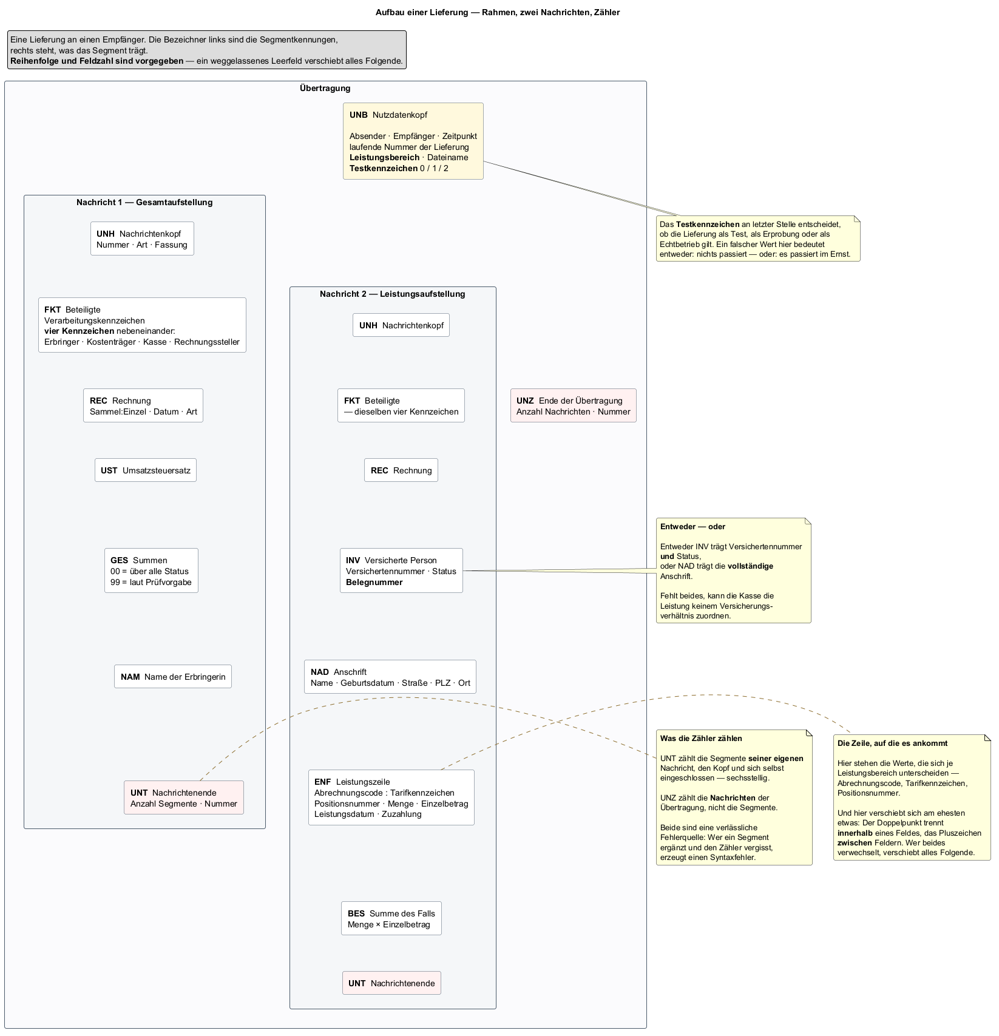
Aufbau einer Lieferung
Eine Übertragung beginnt mit UNB und endet mit UNZ, dazwischen zwei Nachrichten mit eigenem UNH/UNT-Paar: SLGA trägt die Summen- und Begleitdaten, SLLA die Fall- und Leistungsdaten. Beide tragen dieselben vier Kennzeichen aus dem FKT — Erbringer, Kostenträger, Kasse, Rechnungssteller — und müssen sich darin mit der jeweils anderen Nachricht decken.

Offen geblieben
- Wovon das Tarifkennzeichen im ENF abhängt — vom Dienstleister, von der Kasse, oder ist es wirklich fest. Die Antwort entscheidet, ob es in die Segmentbeschreibung, an ServiceProvider oder in eine eigene Zuordnung gehört. Für einen einzigen Dienstleister mit einem Vertrag liefert die heutige Lösung richtige Ergebnisse; mehr wurde noch nicht gebraucht.
- Die feldübergreifenden Pflichtkonventionen — INV-oder-NAD, keine Feldverschiebung — stehen nur als Text in der Beschreibung, nicht als geprüfte Regel. Das wird erst in Teil 14 geschlossen.

